Por otra parte la estructura del producto o Bill of Materials (BOM) detalla cuántas partes y piezas se necesitan para obtener una unidad de producto final y cómo dicho producto se compone. Generalmente se utiliza una representación gráfica para el BOM como la de la siguiente imagen:
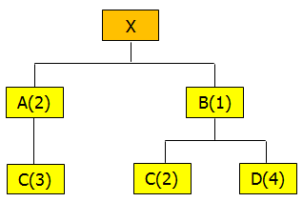
Por ejemplo, para cada unidad de X (producto final con demanda independiente) se necesitan 2 unidades de la pieza A (producto con demanda dependiente). Análogamente, por cada unidad de la pieza A se necesitan 3 unidades de la pieza C.
Finalmente necesitamos el Registro del Inventario (Inventory Record File o IRF) (tanto para productos con demanda dependiente e independiente) que contiene la información del inventario disponible y el tiempo de espera (o lead time) asociado a cada producto. Un ejemplo del IRF es el siguiente:
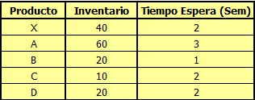
Arbitrariamente vamos a considerar que necesitamos 100 unidades el producto X en la semana 10. Toda esta información nos permitirá desarrollar el Plan de Requerimientos de Materiales, el cual se resume a continuación:
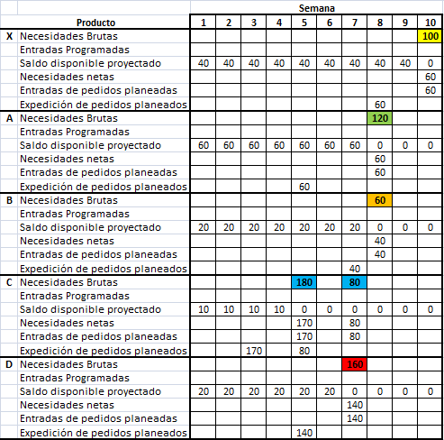
La forma usual de poder completar la información del Plan de Requerimientos de Materiales (MRP) es desde el producto de categoría superior, en este caso, el Producto X. Para la semana 10 existe una necesidad bruta de este producto por 100 unidades, sin embargo, el inventario disponible (40 unidades) finalmente determina que sólo se necesiten 60 unidades adicionales. Como el tiempo de espera (lead time) para el Producto X es de 2 semanas, el pedido se debe realizar en la semana 8.
Posteriormente, por cada unidad del Producto X necesitamos 2 unidades del Producto A. Esto determina la necesidad bruta del Producto A en 120 unidades en la semana 8. Luego, como se dispone de un inventario de 60 unidades del producto A, la necesidad neta es sólo de 60 unidades, las cuales se piden con 3 semanas de antelación dado el tiempo de espera. Siguiendo el mismo procedimiento se determinan las necesidades netas del Producto B.
Es importante destacar el caso del Producto C, el cual depende tanto de A como B. Por cada unidad de A se necesitan 3 unidades de C (en este caso 180 unidades) y por cada unidad de B se necesitan 2 unidades de C (en este caso 80 unidades).
El procedimiento utilizado para desarrollar el Plan de Requerimientos de Materiales (MRP) es la política de lotificación Lote a Lote, es decir, cada vez que se necesitan unidades se piden éstas en forma exacta. Esta alternativa, sin embargo, NO garantiza los menores costos en la planificación, especialmente cuando los costos de emisión (generar un pedido) son relativamente superiores a los costos de almacenamiento (inventario).Te recomendamos consultar al final de esta publicación los “Artículos Relacionados” donde podrás encontrar otros ejemplos aplicados de MRP utilizando distintas alternativas de políticas de lotificación (Costo Total Mínimo, Costo Unitario Mínimo, EOQ).

